Segmentation de lésions cutanées

Victor Tempé – Paul Fayard

Encadrant : Pietro Gori

Novembre 2019

Introduction

L’analyse d’un mélanome est enjeu majeur pour le dépistage précoce des tumeurs. En effet, le mélanome est la forme la plus mortelle de cancer de la peau, provoquant environ 50 000 morts chaque année. Une des étapes de cette analyse consiste à segmenter le grain de beauté et est parfois réalisée « à la main » par des spécialistes. Néanmoins, les diagnostics des médecins ne sont pas toujours très précis. Le traitement informatique de photos de grains de beauté peut être extrêmement bénéfiques pour les aider dans cette tâche. Cette analyse d'image se fait en plusieurs étapes : recherche du contour, analyse de la couleur, recherche des caractéristiques géométriques...

Ce projet s’applique à automatiser le processus de sélection des bords à partir d’une image issue d’une dermoscopie, avec l’idée de pouvoir rendre automatique le dépistage dans son ensemble. Nous nous sommes intéressés uniquement à la partie segmentation. Il existe aujourd'hui de nombreuses méthodes très développées qui permettent de réaliser cette segmentation. Beaucoup font notamment appel à l'IA. La méthode à laquelle nous nous sommes intéressés fait intervenir des techniques plus rudimentaires, vu dans le cadre d’IMA201. Il s’agit de Clustering-based Histogram Thresholding.

Cette méthode consiste en une suite d'étapes qui traitent l'image peu à peu jusqu'à obtention des contours de la cellule de la peau. Nous allons étudier ces différentes étapes une par une, avant de voir les résultats produits pas ces étapes mises bout à bout.

Ce projet s’appuie tout particulièrement sur un article daté de 2009 du World Academy of Science, Engineering and Technology International Journal of Biomedical and Biological Engineering. Notre travail est réalisé avec python3 et utilise principalement les fonctions d’opencCV pour l’optimisation des algorithmes. Pour tester notre algorithme, nous disposions d’une base de données comprenant 20 photos de grains de beauté, ainsi que les résultats de la segmentation manuelle des médecins, que nous pouvions utiliser à titre de comparaison, et de mesure de la performance de notre algorithme.

SOMMAIRE

Pre-processing……………………………………………………………………………………1

1) Hair Removal……………………………………………………………………………………….

2) Black Hair Removal………………………………………………………………………………..

Processing …………………………………………………………………………………………..

1) Ajustement d’intensité………………………………………………………………………………

2) Seuillage par Otsu ………………………………………………………………………………….

3) Analyse des composantes connexes……………………………………………………..

4) Remplissage morphologique ……………………………………………………………………..

Post-Processing and Results

1) Dessin des contours …………………….

Pre-Processing

Les images mises à notre disposition nécessitent souvent un pré-traitement afin de pouvoir appliquer notre algorithme. En effet, les images dermoscopiques contiennent souvent des fenêtres noires, ou encore des poils. Dans les deux cas, ces artefacts sont genants car ils peuvent être source d’erreurs au moment du clustering dans l’algorithme, en interférant avec le mélanome par exemple. Nos deux étapes de pré-traitements permettent donc de retirer respectivement ces éventuelles fenêtres noires et ces éventuels poils.

Hair removal

Le “hair removal” consiste à supprimer les poils de l’image afin qu’ils n’interfèrent pas dans les traitements futurs. En effet, étant souvent sombres, ils pourraient être considérés comme une extension du grain de beauté et fausser le détourage de l’image

Algorithme :

L’algorithme s’articule en 2 étapes :

1. Détection de la position des poils

2. Suppression des poils et reconstruction de l’image

1. Détection de la position des poils

Pour localiser les poils, nous nous appuyons sur les fermetures morphologiques. Un poil, même tordu, peut être assimilé à une juxtaposition de segments de droites ayant différentes orientations. La première étape consiste à définir les noyaux utilisés pour les fermetures. Ces noyaux sont des matrices carrées comportant une ligne de 1 selon une des six orientations suivantes : horizontal, vertical, diagonale gauche, diagonale droite, 135° gauche et 135° droit.
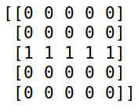
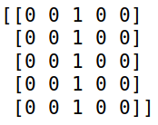
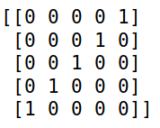
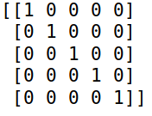
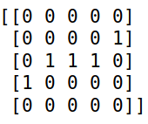
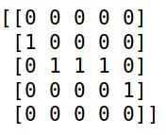

horizontal vertical diagonale gauche diagonale droite 135° gauche 135° droit

Par la suite, les fermetures morphologiques sont appliquées successivement avec chacun des noyaux dans l’ordre établit au-dessus.
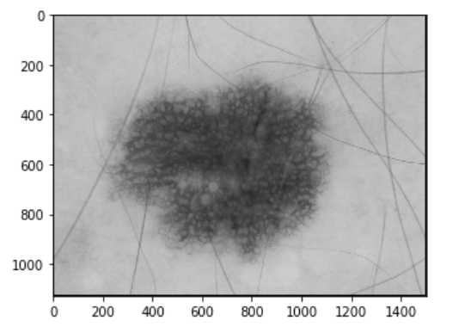
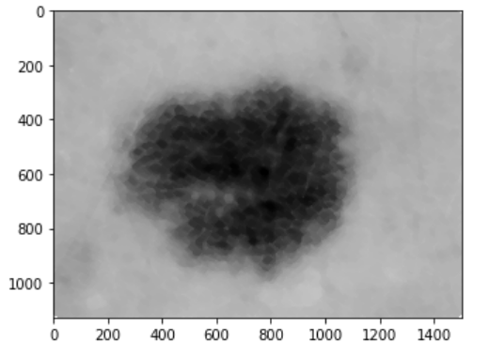

Image originale en niveaux de gris Image après fermetures successives

L’étape suivante consiste à créer un « masque » qui localise la position des poils. Pour cela on soustrait à l’image obtenue après fermetures l’image originale en niveaux de gris. On crée alors le maque en effectuant le seuillage de l’image obtenue.
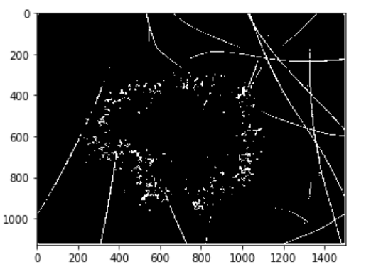

Masque

Les pixels blanc indiquent la position des poils. On remarquera l’apparition de quelques taches blanches du mélanome. Malgré l’optimisation des paramètres, nous ne sommes pas parvenus à localiser efficacement les poils sans sélectionner certaines de ces taches. Il existe un compromis entre l’efficacité de la détection et l’importance de la présence de ces taches.

2. Suppression des poils et reconstruction de l’image

L’image d’origine (en couleurs) est parcoure pixel par pixel. Les pixels ayant les mêmes coordonnées que les pixels blancs du masque sont mis à 0 dans les trois canaux de couleur dans l’image originale. Cela afin de ne pas influencer l’interpolation qui va suivre.

On redonne une valeur aux pixels précédemment « supprimé » par interpolation bilinéaire en regardant les 8 pixels voisins. On calcule la moyenne des pixels voisins en ne prenant en compte que ceux qui ne sont pas dans le masque. La valeur obtenue est enfin assignée au pixel précédemment « supprimé ».

Finalement, l’image finale est lissée avec un filtre médian dont le noyau est une matrice carrée de taille 7x7

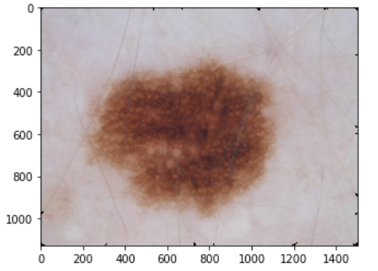
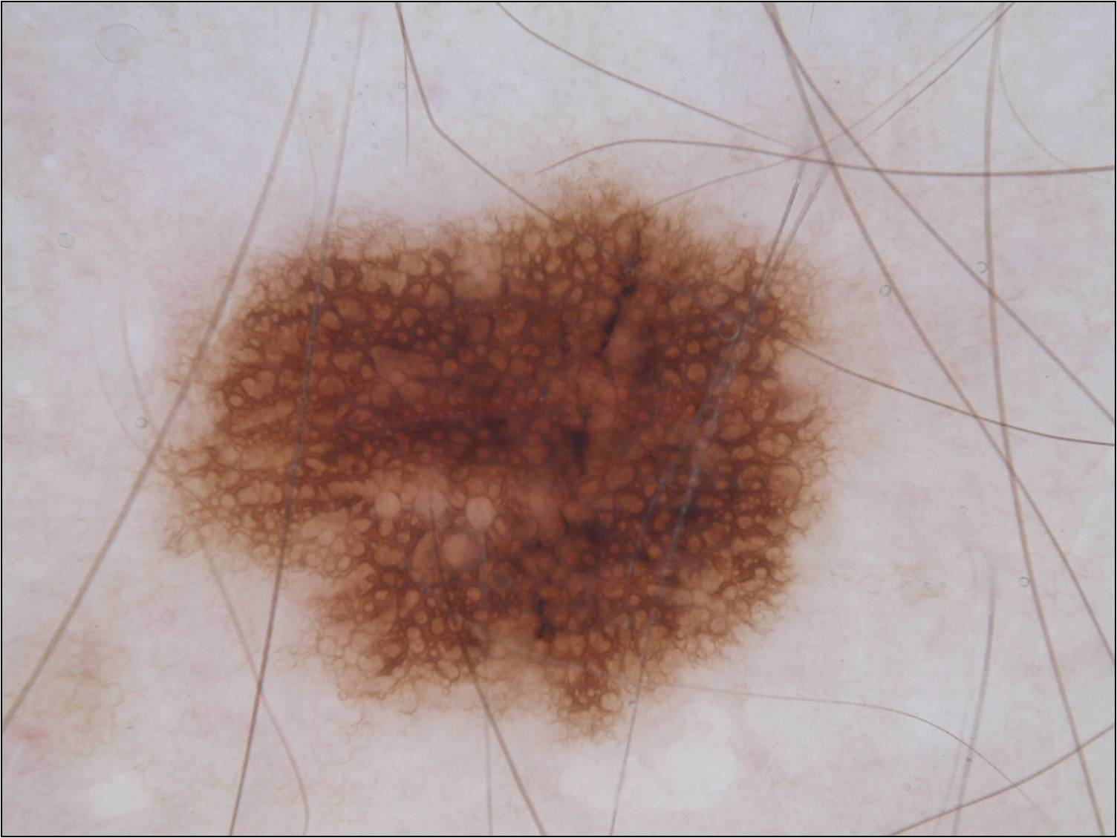

Image originale Image après hair removal

Certains détails ont disparu lors du processus à cause de la mauvaise détection de poils et du filtrage médian. Encore une fois il s’agit d’un compromis entre l’efficacité du hair removal et la conservation des détails de l’image d’origine.

Quand appliquer hair removal ? L’algorithme du hair removal est relativement lent, en particulier l’interpolation, il est donc nécessaire de vérifier si une image peut s’en passer. Pour cela on construit le masque de l’image (le processus rapide) et on calcule le ratio de pixels blancs dans l’image. Hair removal est appliqué seulement si ce ratio est supérieur à un certain seuil, déterminé empiriquement sur plusieurs images.

Paramètres : La taille, l’épaisseur et l’orientation des poils varient fortement d’une image à l’autre. Les paramètres les plus déterminants sont la taille des noyaux de fermeture et le seuil pour le seuillage binaire lors de la création du masque. Dans notre programme final, les paramètres « optimaux » ont été choisis de sorte à maximiser le score de dice global sur notre jeu de données.

Espaces de couleur

Après avoir appliqué le programme sur plusieurs canaux de couleurs des espaces RGB, XYZ et HSV nous avons obtenus des résultats quasiment identiques à ceux obtenus avec les images en niveaux de gris. Par soucis de simplicité c’est donc sur les images en niveaux de gris que nos fonctions travaillent, notamment lors des étapes de seuillage, d’ajustement d’intensité ou encore de segmentation.

Réduction du bruit

La réduction du bruit permet d’alléger les temps de calcul de certains processus (fermetures sur hair removal, analyse des composantes connexes notamment) et améliore la précision d’autres processus (otsu et le calcul de la variance, interpolation notamment).

Le débruitage de l’image se fait par un filtre passe-bas circulaire (type pillbox). Dans ce procédé, l’image est convoluée par un noyau circulaire de rayon 5 qui moyenne les pixels.

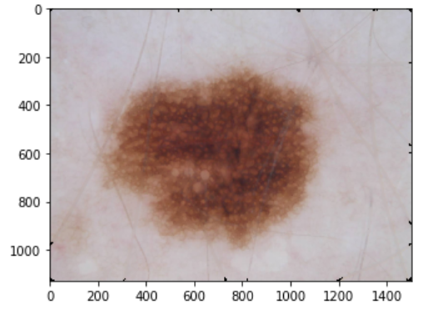
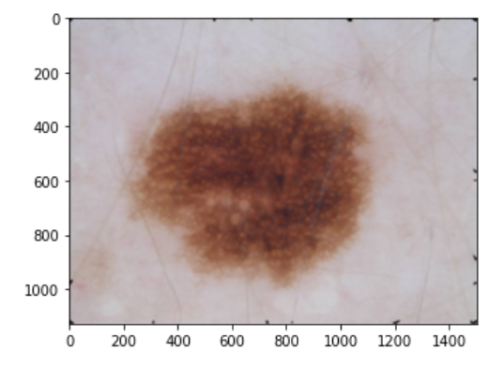

Avant débruitage Après débruitage

1) Hair Removal

Noise reduction

Changement d’espace couleur

2) Black Frame Removal

Afin de retirer les fenêtres noires entourant l’image, nous avons utiliser un seuillage permettant de distinguer les pixels noirs correspondant au grain de beauté, des pixels blancs correspondant au fond de la photo. Nous partons des bords de l’image, et nous retirons lignes par lignes les pixels "foncés", jusqu'à arriver sur un pixel plus clair. Il s’agissait donc de trouver un seuil satisfaisant, de manière à éliminer les fenêtres ainsi que les ombres qui vont avec, sans trop déborder sur l’image. Ensuite nous remplaçons tous ces pixels foncés par des pixels blancs, qui ne seront pas sources d’une nouvelle composante connexe contrairement à la fenêtre noire.

Dans certaines photos, on trouve une fenêtre blanche autour de la fenêtre noire. C'est pourquoi la méthode commence à partir du 10ème pixel de la ligne. L'avantage est que cela fonctionne dans le cas d'une fenêtre ronde comme dans le cas d'une fenêtre carrée.

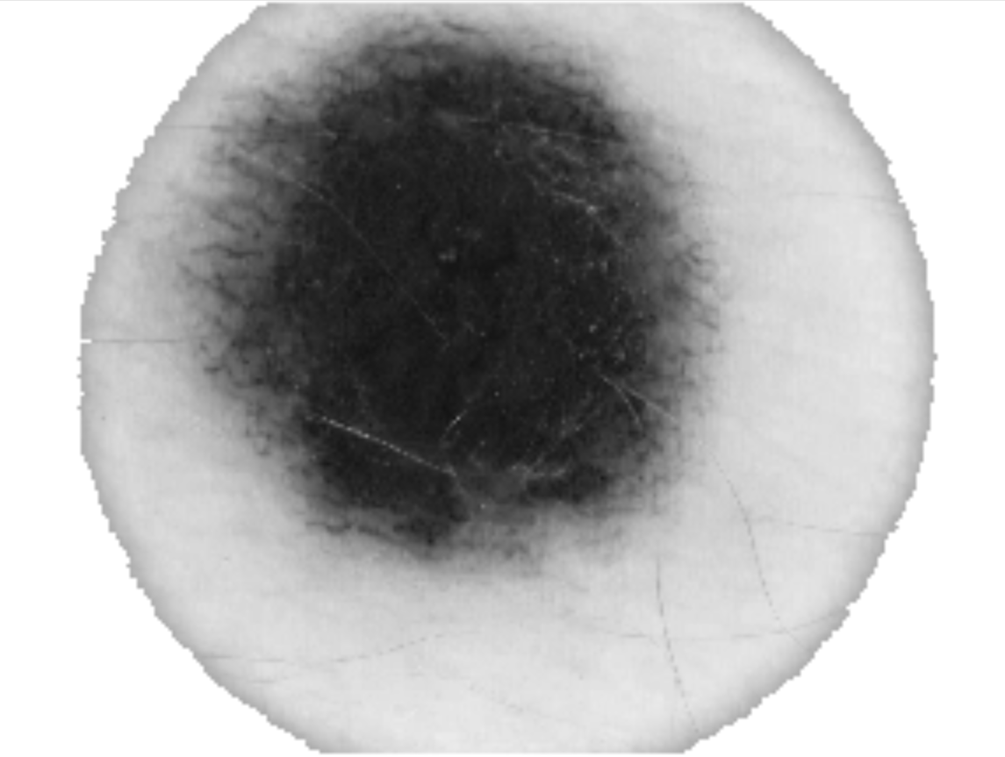
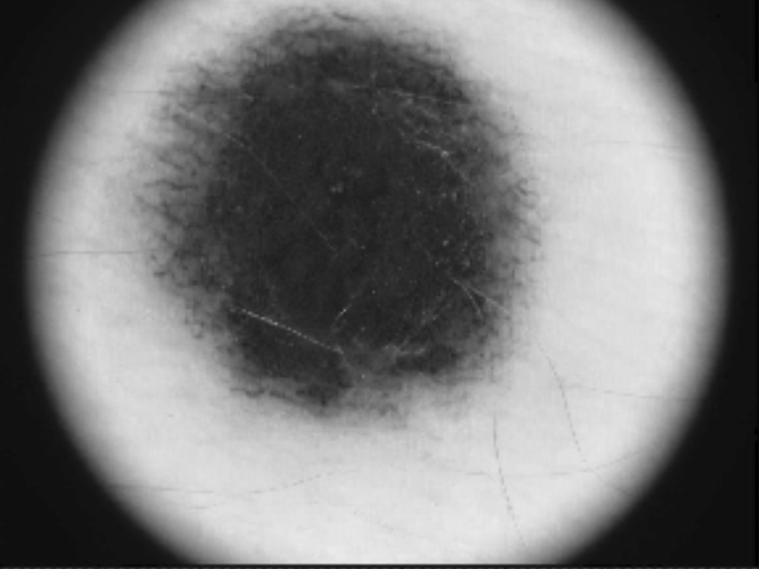

Processing

Une fois le pre-processing effectué, notre image est prête pour l’algorithme de seuillage. Nous commençons par augmenter le contraste, avant de rechercher un seuil optimal par la méthode d’Otsu, créant deux cluster de pixels, le mélanome, et le fond (la peau). On récupère ensuite les deux composantes connexes, avant d’effectuer quelques opérations morphologiques visant à supprimer les pixels qui ne seraient pas à leurs places. Nous allons étudions en détail chacune de ses 4 étapes.

1) Ajustement d'intensité

La méthode retenue pour ajuster l'intensité des photos et augmenter le contraste est celle de l'égalisation d'histogramme. On commence par trier par ordre croissant les valeurs des pixels de l'image. Nous mettons ensuite le pourcent le plus clair à blanc (255) et le pourcent des pixels les plus sombres à noir (0). Les pixels intermédiaires sont modifiés à l'aide d'une transformation linéaire. Cela permet d'étirer au maximum l'histogramme, et de pouvoir mieux distinguer les pixels correspondant au grain de beauté de ceux du fond qui sont plus clairs. Cette étape est faite après la black frame removal et du black hair removal (pre-processing) pour obtenir un résultat qui dépend uniquement de la lésion et du fond clair.

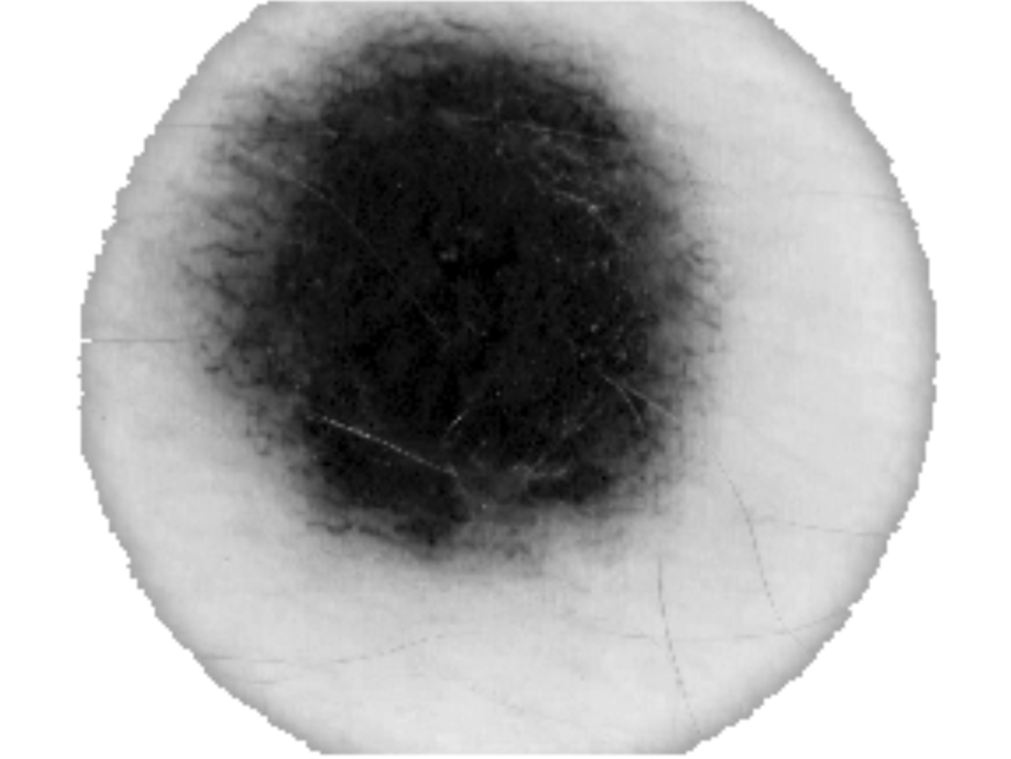

2) Seuillage : méthode d’Otsu

Nous considérons ici que l’image est constituée de deux clusters de pixels : les pixels foncés, constituant le mélanome, et les pixels clairs constituant la peau. L’objectif est de trouvé un seuil optimal permettant de restituer au mieux le mélanome. Nous utilisons pour cela l’histogramme de l’image, et plus précisément ses moments d’ordre 1 et 2 correspondant.

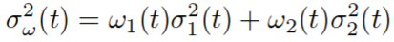
La méthode d’Otsu propose de retenir le seuil qui minimise la variance intra-cluster. Celle-ci est définie comme la somme des deux variances pondérée par le poids des cluster (probabilité qu’un pixel appartienne à ce cluster) :

Les poids sont les ω, les variances sont les σ. La variance obtenue est une fonction du seuil t.

Cela revient à maximiser :

Où les μ sont les moyennes respectives des deux clusters.

Nous calculons ainsi ce sigma pour chaque valeur possible du seuil, c’est-à-dire pour toutes les valeurs prises par les pixels de l’image. Une fois le seul optimal obtenu, on met tous les pixels inférieurs au seuil à 0 et tous les pixels supérieurs à 255. On a ainsi binarisé l’image. On obtient des résultats satisfaisant, hormis les quelques points noirs présent dans la cellule, et les quelques points blanc dans le fond. Il y a donc plus de deux composantes connexes à la fin de cette étape. Ce sera aux méthodes suivantes de corriger cela.


Analyse des composantes connexes

Malgré le débruitage et le seuillage, certains éléments parasites restent présents dans l’image à l’extérieur du mélanome et dont ou souhaite se débarrasser. Dans certains cas, le mélanome est fragmenté en plusieurs parties, il faut alors prendre garde à ne pas supprimer ces fragments plus petits.

A cette étape, on produit l’étiquetage des pixels de l’image selon les composantes connexes. L’idée est dans un premier temps de conserver la plus grande composante connexe (autre que le fond) qui correspondra à la partie principale de mélanome. Pour cela il suffit de calculer le cardinal de chaque étiquette. Sont ensuite conservées les composantes connexes dont le cardinal de l’étiquette est plus grand que 1/25 du cardinal de l’étiquette principale. De cette manière, les fragments importants du mélanome sont conservés.

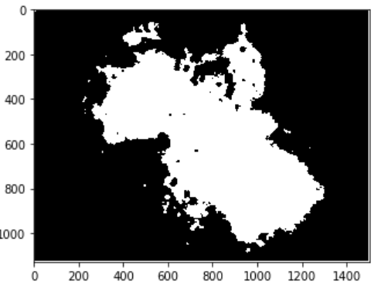
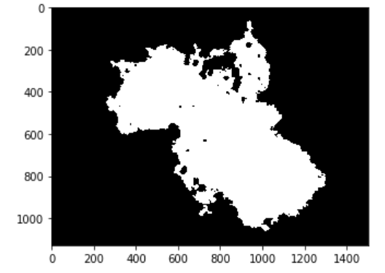
Avant analyse Après analyse

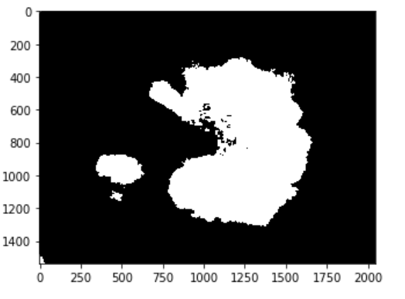
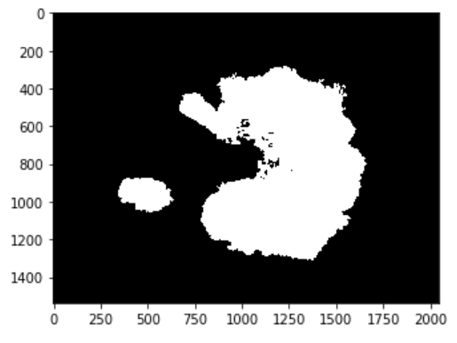
Avant analyse Après analyse

- Connection des composantes connexes
- Remplissage morphologique

Post-processing

Parler de la détection de contours, dilatation-image, que c’est ce qui marche le mieux parce que …

